بحث عن
إدارة سلاسل الإمداد والخدمات اللوجستية الحديثة
المادة : .....................................................................

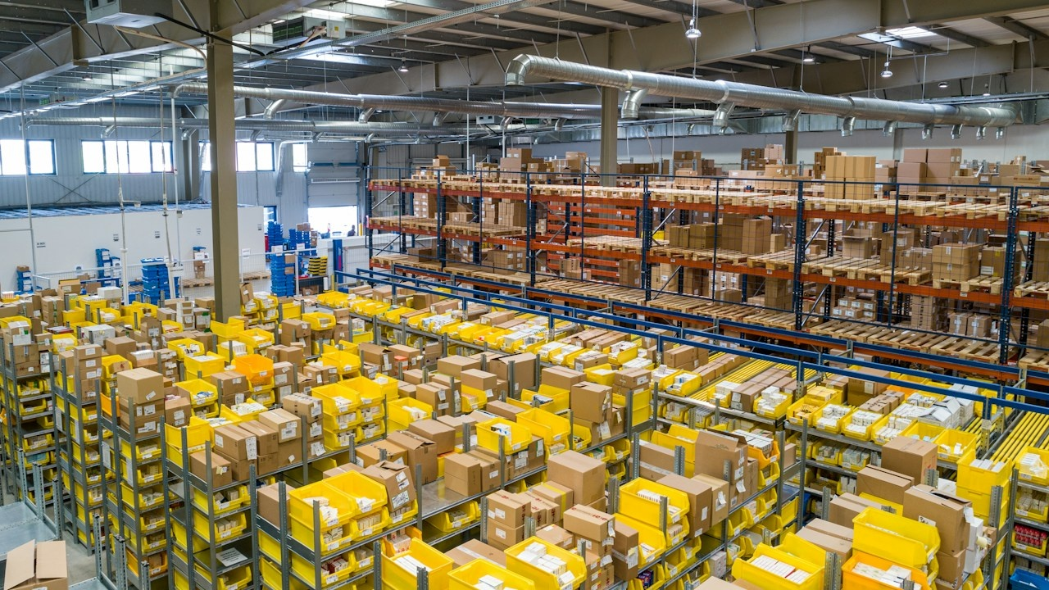

عمل الطالب
.........................................................................................
الصف : .....................................................................

■ المقدمة ■
تُمثل «إدارة سلاسل الإمداد والخدمات اللوجستية الحديثة» العمود الفقري للتجارة الدولية والمحرك الأساسي لنمو الاقتصادات المتقدمة؛ حيث لم تعد مجرد عمليات نقل وتخزين تقليدية للبضائع، بل تحولت إلى منظومة متكاملة لإدارة تدفقات الموارد والمعلومات والسيولة النقدية بكفاءة استثنائية من نقطة الإنتاج الأولى حتى وصول المنتج النهائي إلى المستهلك.
تكتسب اللوجستيات الذكية أهمية مضاعفة في ظل التحولات الاقتصادية العالمية وتسارع وتيرة التجارة الإلكترونية، مما يفرض على المؤسسات تطوير شبكات إمداد مرنة وقادرة على التكيف مع الأزمات الطارئة، وخفض تكاليف التشغيل، وتقليص زمن الاستجابة لطلبات الأسواق المتغيرة.
تسعى هذه الدراسة الأكاديمية المستفيضة إلى تفكيك المفاهيم العلمية لإدارة سلاسل الإمداد، واستعراض أحدث المنظومات اللوجستية الرقمية، وتحليل أثرها التنموي والبيئي، مع إبراز الريادة الاستراتيجية للمملكة العربية السعودية ومستهدفات تحويلها إلى مركز لوجستي عالمي يربط القارات الثلاث.

■ المفاهيم والأسس العلمية واللوجستية ■
مفهوم سلسلة الإمداد المتكاملة: شبكة مترابطة من المنشآت والموردين ومقدمي الخدمات اللوجستية تتعاون بتناغم تام لتوفير المنتجات والخدمات للعملاء بأعلى جودة وأقل كلفة ممكنة.
التخطيط التنبؤي للطلب والمخزون: استخدام النماذج الرياضية والإحصائية المتقدمة لتوقع احتياجات السوق بدقة، مما يحد من تراكم المخزون الراكد ويمنع نفاد السلع الأساسية.
اللوجستيات العكسية وإعادة التدوير: منظومة إدارة تدفق المنتجات المرتجعة والمواد المستهلكة من المستهلكين إلى المصانع لإعادة التصنيع أو التخلص الآمن بما يحقق متطلبات الاستدامة.
التكامل الرقمي لشبكات التوريد: الربط الآلي بين أنظمة الشركات والموردين لتبادل البيانات الفورية حول أوامر الشراء، ومستويات المخزون، وجداول الشحن دون تدخل يدوي.
■ المنظومات التطبيقية والاستخدامات المعاصرة ■
المستودعات الذكية والأتمتة الروبوتية: تشغيل مراكز لوجستية متطورة تعتمد على الرافعات الآلية والروبوتات الموجهة ذاتياً لفرز وتجهيز آلاف الطرود يومياً بسرعة قياسية.
تتبع الشحنات الذكي عبر المجسات: مراقبة مسارات الشحن البحري والجوي والبري لحظياً باستخدام أجهزة استشعار تقيس درجات الحرارة والرطوبة لضمان سلامة البضائع الحساسة.
منصات الشحن التشاركي الرقمية: تطبيقات سحابية تربط بين شركات الشحن والشاحنات المستقلة لتحسين حمولة المركبات والحد من رحلات العودة الفارغة لخفض الهدر المالي.
سلاسل الكتل لتوثيق المصادر والجمارك: تسجيل مستندات المنشأ وبيانات التخليص الجمركي على سجلات رقمية غير قابلة للتلاعب لتسريع عبور البضائع عبر المنافذ الدولية.

■ الأثر الميداني والتطورات المستقبلية ■
خفض النفقات التشغيلية للمؤسسات: يسهم تحسين المسارات اللوجستية وأتمتة التخزين في تقليص تكاليف النقل والهدر بنسب تصل إلى ثلاثين بالمئة.
تعزيز رضا العملاء وتجربة الشراء: تسريع عمليات التوصيل إلى نفس اليوم أو اليوم التالي يبني الثقة المؤسسية ويدعم تنافسية قطاعات التجزئة والتجارة الرقمية.
سلاسل الإمداد الخضراء وخفض الانبعاثات: تبني الشاحنات الكهربائية واستخدام مواد التغليف القابلة للتحلل يقلل البصمة الكربونية للعمليات اللوجستية العالمية.
مرونة الاستجابة للأزمات والجوائح: بناء شبكات توريد بديلة ومتعددة المصادر يضمن تدفق الأغذية والأدوية والمواد الخام دون انقطاع أثناء الاضطرابات العالمية.
■ التحديات التقنية والمعايير الأخلاقية ■
اضطراب الممرات الملاحية والتوترات الجيوسياسية: تأثر سلاسل التوريد العالمية بالأزمات الإقليمية وإغلاق المضائق البحرية مما يؤدي لارتفاع تكاليف الشحن والتأمين.
الهجمات السيبرانية على الأنظمة اللوجستية: مخاطر اختراق شبكات إدارة الموانئ والمستودعات الرقمية مما قد يشل حركة التجارة ويتسبب في خسائر مالية جسيمة.
أخلاقيات العمل وحقوق العمالة الميدانية: ضرورة توفير بيئات عمل آمنة وعادلة لسائقي الشاحنات وعمال التخزين في ظل الضغوط المتزايدة لسرعة التسليم.
التقادم التقني للموانئ التقليدية: الحاجة إلى استثمارات مالية ضخمة لتحديث البنى التحتية القديمة وربطها بالشبكات الرقمية والذكاء الاصطناعي.

■ الريادة الوطنية ومبادرات الرؤية السعودية ■
الاستراتيجية الوطنية للنقل والخدمات اللوجستية: مبادرة كبرى تستهدف ترسيخ مكانة المملكة كمركز لوجستي عالمي يربط بين آسيا وإفريقيا وأوروبا عبر مشاريع عملاقة.
المناطق اللوجستية الخاصة والمتكاملة: تدشين مناطق حرة ومراكز لوجستية كبرى في الرياض وجدة والدمام وميناء الملك عبد الله لجذب كبرى الشركات العالمية.
منصة فسح ومبادرة النافذة الجمركية الواحدة: رقمنة الإجراءات الجمركية بالكامل وتخفيض زمن فسح الحاويات من عدة أيام إلى ساعتين فقط وفق أعلى المعايير.
مشروع الجسر البري وشبكات السكك الحديدية: تطوير خطوط قطارات شحن سريعة تربط موانئ البحر الأحمر بموانئ الخليج العربي لتسريع عبور البضائع الدولية.
■ التوصيات الاستراتيجية للمستقبل ■
1. تسريع الاستثمار في أتمتة المستودعات والموانئ بالروبوتات وحلول الذكاء الاصطناعي.
2. التوسع في تطبيق معايير سلاسل الإمداد الخضراء وخفض الانبعاثات في أساطيل النقل.
3. تأهيل الكفاءات الوطنية الشابة عبر برامج أكاديمية متخصصة في إدارة اللوجستيات المتقدمة.
4. تعزيز تدابير الأمن السيبراني لحماية المنصات اللوجستية الرقمية من الاختراقات المحتملة.

■ الخاتمة ■
في ختام هذا البحث العلمي المتكامل حول «إدارة سلاسل الإمداد والخدمات اللوجستية الحديثة»، يتضح أن الكفاءة اللوجستية غدت معياراً حاسماً لتفوق الأمم وقوة اقتصاداتها وتكامل أسواقها في العصر الرقمي.
إن نجاح سلاسل الإمداد في المستقبل يرتكز على التكامل بين المرونة التشغيلية، والتحول الرقمي الصارم، والاستدامة البيئية، بما يضمن استمرارية تدفق الموارد الحيوية واستقرار مجتمعات العالم وأمنها التنموي.

■ المصادر والمراجع الأكاديمية المعتمدة ■
1. وزارة النقل والخدمات اللوجستية: الاستراتيجية الوطنية للنقل ومؤشرات الأداء اللوجستي، الرياض، 2024م.
2. البنك الدولي: مؤشر الأداء اللوجستي والربط التجاري العالمي، واشنطن، 2023م.
3. الجمعية الدولية لإدارة سلاسل الإمداد: المعايير المرجعية لعمليات سلاسل التوريد المتقدمة، شيكاغو، 2024م.
4. دار النشر الأكاديمية: إدارة العمليات واللوجستيات الذكية في الاقتصاد المعاصر، القاهرة، 2023م.
5. المرجع الجامعي في إدارة الأعمال والتجارة الدولية: جامعة الملك سعود، الرياض، 2024م.

